**江苏省仪征中学2024-2025学年度第二学期高一历史学科导学案**

**第11课 马克思主义的诞生与传播**

**第3课时**

研制人：杨轻抒 审核人：赵帮群

班级： 姓名： 学号： 授课日期：2025.4.10

**【课标要求】**

理解马克思主义产生的世界意义。

**【课前自主学习】**

一、国际工人运动的发展

**1.第一国际**

（1）成立：1864年，________________在伦敦成立，这就是历史上的“第一国际”。

（2）意义：它的成立推动了________________的传播和国际工人运动进入新阶段。

**2.巴黎公社**

（1）背景：1870年，法国在____________中失败，社会矛盾激化。

（2）成立：1871年3月，巴黎爆发工人武装起义，起义者建立了自己的政权——巴黎公社。

（3）措施

|  |  |
| --- | --- |
| 政权建设 | ①权力机构：建立________________的政权机关和司法机构  ②军事措施：废除旧军队和旧警察，代之以________________和治安委员会  ③公职人员：人民有权监督和罢免由________产生的公职人员；所有____________的工资不得超过熟练工人的工资 |
| 社会经济 | ①由________________管理工厂  ②实行八小时工作日 |

（4）结果：1871年5月28日，巴黎公社被法国资产阶级和德国联合扼杀。

（5）意义

①巴黎公社作为__________建立政权的第一次伟大尝试被载入史册。

②它的实践丰富了____________________。

③为国际工人运动的发展提供了宝贵的经验和教训。

**【重难点化解】**

材料一　巴黎公社颁发了法令,全面摒弃资产阶级政权,建立了行政司法合一的政权体系,民主选举出巴黎公社的执政人员,建立了民主监督机制,以监督领导人的行为,最大限度地保障工人阶级的权益等。

——冯国超《世界通史4》

材料二　公社众人……之中并无人深谙马克思学说,也不通晓科学共产主义……3月18日起义得胜后不去追击兵微将寡的梯也尔政府,却只顾忙于备办选举公社,使慌乱之敌得以稳住阵脚,便是一大失误。另一大失误便是不去触犯法兰西银行。

——摘编自刘宗绪《法国史演义》

(1)根据材料一,分析巴黎公社政权民主性的表现。

(2)根据材料二,概括巴黎公社革命失败的原因。

**【课后巩固练习】**完成高一历史学科作业

**【反思感悟】**

**江苏省仪征中学2024-2025学年度第二学期高一历史学科作业**

**第11课 马克思主义的诞生与传播**

**第3课时**

研制人：杨丽娟 审核人：赵帮群

班级： 姓名： 学号： 日期：2025.4.10作业时长： 25分钟

**一、选择题**

1．恩格斯曾经指出：“参加工人协会的，除了德国人和瑞士人以外，还有主要使用德语同外国人交往的那些民族的会员，如斯堪的纳维亚人、荷兰人、匈牙利人捷克人、南方斯拉夫人以及俄国人和阿尔萨斯人。”这表明国际工人协会

A．助推欧美工人联合 B．深受马克思主义影响

C．倡导国际主义原则 D．高举民族主义的旗帜

2．“公社的伟大社会措施就是它本身的存在和工作。它所采取的各项具体措施，只能显示出走向属于人民、由人民掌权的政府的趋势……工人的巴黎及其公社将永远作为新社会的光辉先驱而为人所称颂。”马克思的这段话表明

A．巴黎公社建立了工农民主政权

B．马克思主义指导了巴黎公社的实践

C．巴黎公社丰富了马克思主义理论

D．巴黎公社建立了世界上第一个社会主义国家

3．马克思在《法兰西内战》中写道，巴黎公社“组织着巴黎的国防，对波拿巴的御用军队作战，保证这座城市的粮食供应，担负着原先由政府、警察局和省政府分担的全部职务，在最难、最复杂的情况下，公开地、朴实地工作”。这反映出，马克思

A．明确指出公社的政权性质 B．认识到公社面临严峻形势

C．赞扬公社的英勇斗争精神 D．认可巴黎公社的工作作风

4．巴黎公社规定：“应当推崇不奔竞选票的人，真正有价值的人，必定是谦逊礼让的。这有待于选民知人善任，而毋庸候选人自我引荐。”巴黎公社这一规定

A．强调委员以服务民众为主 B．带有资产阶级议会选举理念

C．对候选代表具有道德要求 D．凸显了无产阶级专政的性质

5．1870年9月，法国资产阶级临时政府刚刚成立，普鲁士军队包围了巴黎，马克思告诫法国工人不能举行武装起义。但是，当6个月后巴黎公社起义爆发时，马克思却高度赞扬巴黎工人为“英勇奋斗的范例”“这些巴黎人，具有何等的灵活性”。这说明，马克思

A．鼓励工人积极地参加革命斗争 B．肯定了工人阶级革命的主动性

C．为巴黎公社提供科学理论指导 D．认为无产阶级革命时机已成熟

6．巴黎公社诞生后,“马克思热情地向公社社员致意”,但公社很快以失败告终。巴黎公社的失败说明

A.欧洲工人阶级尚未形成独立的力量

B.只有取得农民支持才能取得革命胜利

C.建立无产阶级专政的条件尚未成熟

D.无产阶级迫切需要建立国际联合组织

7．巴黎公社建立后,对外发表公告宣称:“巴黎所追求的,是建立共和国和获得城市应享的特权,它衷心希望能为法国的其他城镇作出一个榜样……巴黎只希望拥有自己的自治权,它充分尊重法国其他城镇的平等权利。”由此可以看出,巴黎公社是

A.法兰西第三共和国的合法代表　 B.巴黎工人建立的自治政权

C.法国各地城市政权的合法代表 D.法国无产阶级建立的社会主义政权

8．公社以其审慎温和著称的措施,只能适合于被包围城市的情况。它所采取的一些特殊措施只能表明通过人民自己实现的人民管理制的发展方向。这表明

A.巴黎公社的出现不是必然的　 B.法国具备了社会主义革命的条件

C.工业革命推动工人运动的发展 D.巴黎公社实行的是无产阶级专政

**【★选做】**9．马克思指出:“无论哪一个社会形态,在它所能容纳的全部生产力发挥出来以前,是决不会灭亡的;而新的更高的生产关系,在它的物质存在条件在旧社会的胎胞里成熟以前,是决不会出现的。”基于此,对巴黎公社最合理的认识是

A.爆发具有必然性 B.教训具有深刻性

C.意义具有深远性 D.失败具有必然性

**【★选做】**10．巴黎公社委员“瓦尔兰和茹尔德都曾任公社的‘财政部长’,曾经支配过400万法郎。但他们却两袖清风,不为金钱所动。他们家距财政部大楼并不是很近,但他们始终坚持步行上下班。旧官吏把乘坐豪华马车视为莫大的荣耀,而公社委员却将乘坐豪华马车看作他们与人民群众之间的障碍”。巴黎公社委员如此廉洁,从制度建设角度来看,这主要得益于

A.巴黎公社是一个民主自治机构　 B.巴黎公社委员是民主选举产生的

C.人民有权监督和罢免公社委员　 D.巴黎公社立法、行政、司法三权分立

**二、非选择题**

**【★选做】**11．(12分）阅读材料，完成下列要求。

材料一　“五一”国际劳动节起源于资本主义各国工人阶级争取缩短工作日的斗争。马克思指出：“资本的经常趋向是要极力把工作日延长到体力可能达到的极限，因为随着工作日长度的增加，剩余劳动……从而这劳动所创造的利润也同样增长起来。”1886年5月1日，美国芝加哥工人大罢工，约40万工人参加，遭到了反动统治者的严酷镇压。1889年7月，第二国际第一次大会在巴黎召开，大会通过了以下决议：“在一个作为永久规定的日子里，组织大规模的国际性游行示威，以便在一切国家和一切城市，劳动者都在同一天里要求执政当局从法律上把工作日限制在八小时之内，并实现巴黎国际代表大会的其他一切决议。”这一决议标志着“五一”国际劳动节的正式形成。

——摘编自金愈庆《五一国际劳动节的形成及恩格斯与五一国际劳动节》

材料二　国民革命期间，中国共产党通过“五一”节的纪念活动，“在工界作简易之宣传，俾彼等了解个人之利害与夫世界之趋势”，以“唤起工人自身之觉悟”。在中国共产党的推动下，商人、农民、学生、妇女等群体也参与了“五一”节的纪念活动。中国共产党在“五一”节活动中号召：团结一切“劳动阶级与被压迫民族”“加入世界无产阶级的队伍，实行与世界无产阶级联合为反对帝国主义的大示威运动”。

——摘编自曹晓辉《大革命时期中国共产党对“五一”国际劳动节的纪念》

（1）概括“五一”国际劳动节起源的背景。（6分）

（2）简述大革命期间中国共产党领导的“五一”节纪念活动的意义。（6分）

**三、补充练习**

1．1872年《共产党宣言》德文版序言中写道:“这些原理的实际运用,正如《宣言》中所说的,随时随地都要以当时的历史条件为转移,所以第二章末尾提出的那些革命措施根本没有特别的意义。如果是在今天,这一段在许多方面都会有不同的写法了。”这反映了

A.《共产党宣言》的革命措施脱离了现实

B.《共产党宣言》是工人阶级的斗争指南

C.站在不同的立场看待《共产党宣言》具有不同的观点

D.马克思主义具有与时俱进的理论品质

2．1848年6月,马克思和恩格斯一起创办了《新莱茵报》,报纸订数最多达6 000份左右,它成了当时德国最著名的报纸,没有一家德文报纸像《新莱茵报》这样有影响力,这样善于鼓舞无产阶级群众。该报纸

A.推动了工人运动发展 B.指导了巴黎公社运动

C.顺应了法国社会转型 D.创立了剩余价值学说

3．马克思认为巴黎公社浪费了宝贵时间去组织民主选举,而不是迅速地消灭凡尔赛军,是一件非常遗憾的事情。法兰西国家银行就位于巴黎,存放着数以十亿计的法郎,而公社却对此原封不动也未派人保护。马克思意在说明

A.巴黎公社不是革命政权 B.巴黎无产阶级不够成熟

C.应扩大巴黎公社的国际影响 D.巴黎人民不应该建立政权

4．尽管法国主流文化不认可巴黎公社时代的社会主义,但是对巴黎公社还是有很多正面的评价。他们痛恨第二帝国在1870年秋天的失败与新政府的妥协,为自己的国家有这样的理想斗士而自豪。据此判断,法国人正面评价巴黎公社是因为其

A.对资产阶级民主政治的推动 B.对国际工人运动的支持

C.表现出的民族精神 D.改造旧世界的理想

5．下图是巴黎公社爆发152周年的纪念宣传画。下面符合巴黎公社史实的是

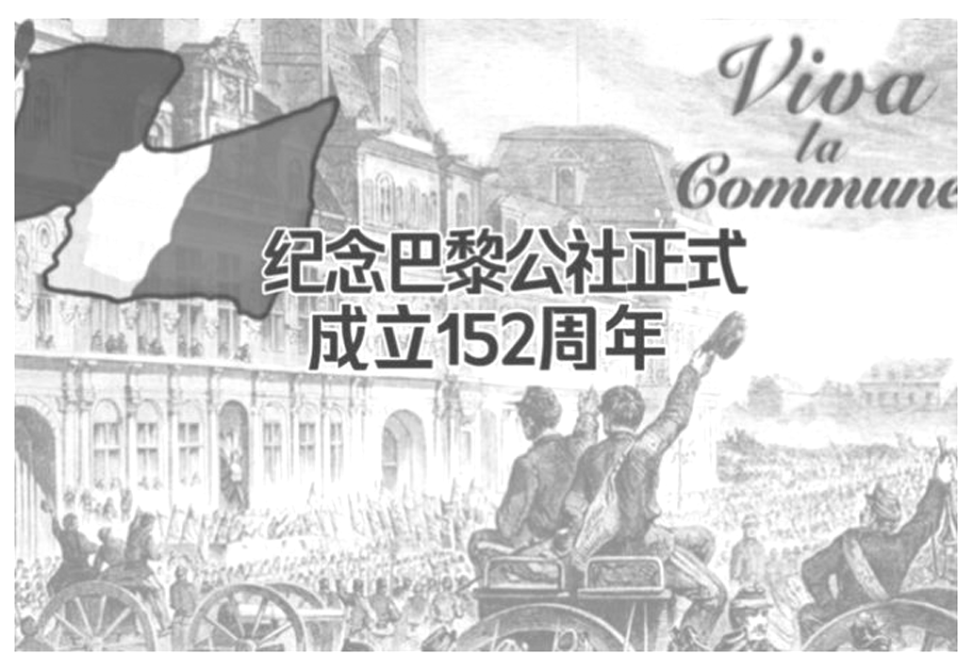A．致力于创建工人阶级政权 B．建立了广泛的统一战线

C．具有强烈的工农联盟意识 D．解决了农民的土地问题